ГУАП
КАФЕДРА № 42
ОТЧЕТ
ЗАЩИЩЕН С ОЦЕНКОЙ _____________________
ПРЕПОДАВАТЕЛЬ
канд. техн. наук , доцент |  |  |  | А.В. Бржезовский
должность, уч. степень, звание |  | подпись, дата |  | инициалы, фамилия

ОТЧЕТ О ЛАБОРАТОРНОЙ РАБОТЕ №1
СОЗДАНИЕ ТАБЛИЦ БАЗЫ ДАННЫХ
по курсу: Методы и средства проектирования информационных систем и технологий
РАБОТУ ВЫПОЛНИЛ
СТУДЕНТ ГР. № | 4329 |  |  |  | Д.С. Шаповалова
 |  |  | подпись, дата |  | инициалы, фамилия

Санкт-Петербург 2026

1. Цель работы:
Произвести создание БД и таблиц, определив правила проверки значений и задав ограничения ссылочной целостности.

2. Вариант задания - 16
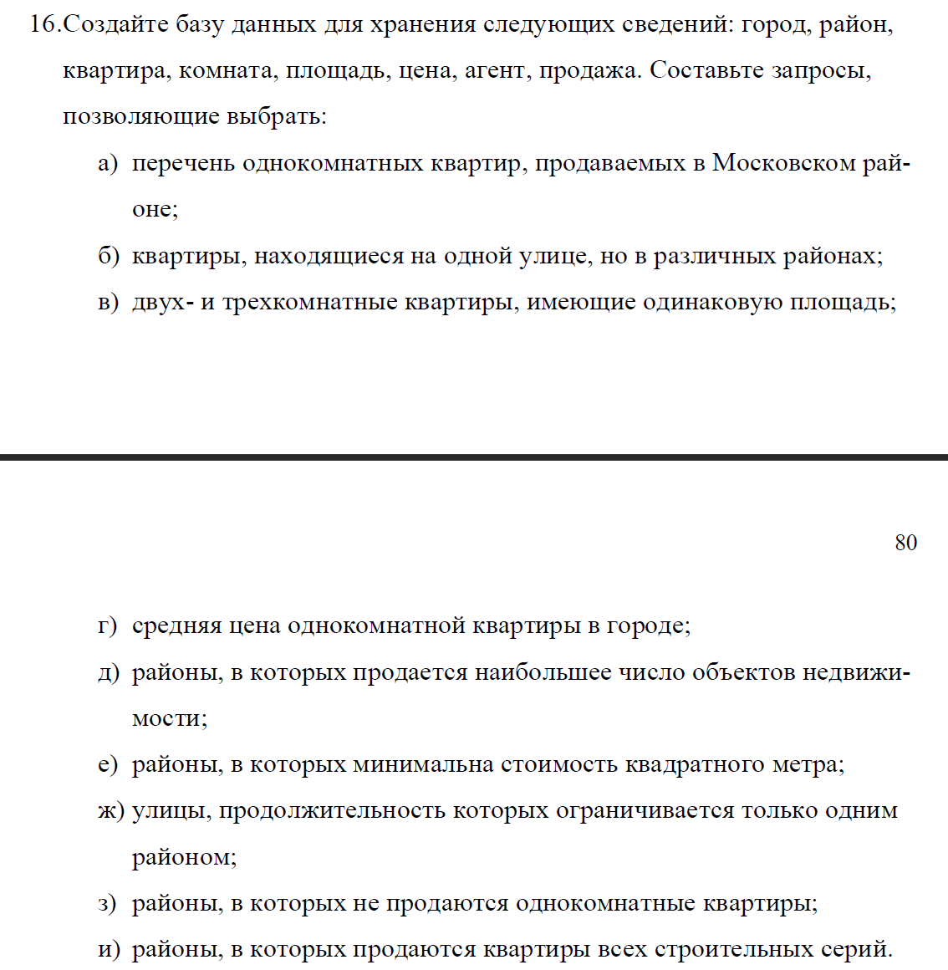


3. Схема БД.
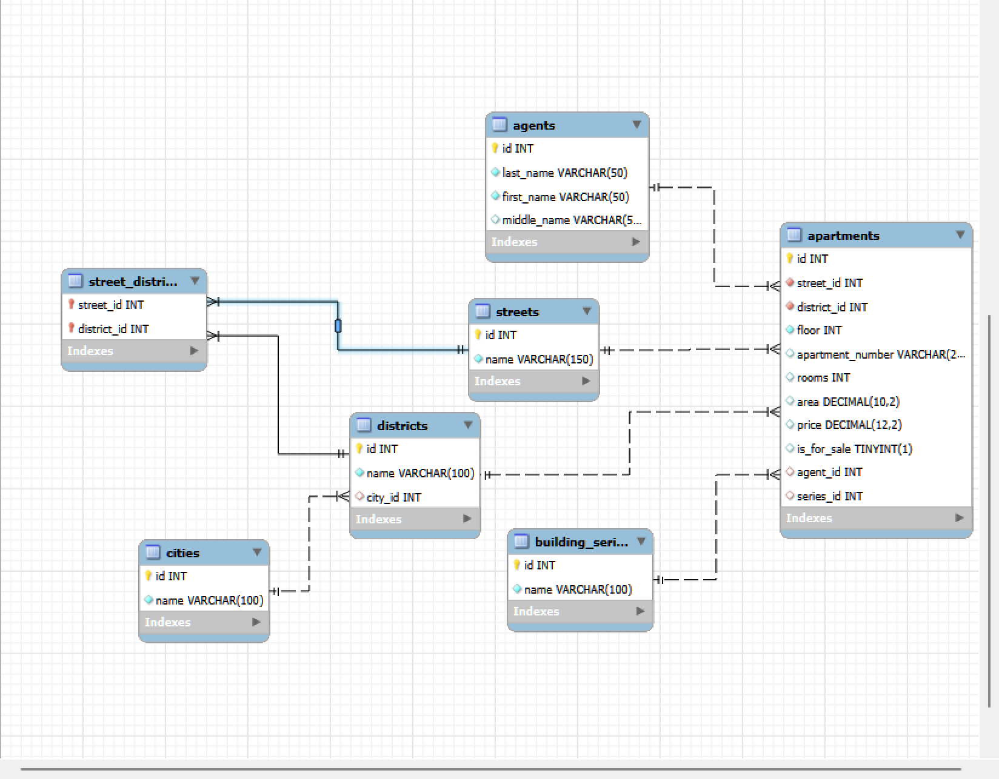
Рисунок 1 – Диаграмма БД.

4. Скрипт SQL:
USE real_estate;

-- 1. Таблица: Город (cities)
CREATE TABLE cities (
id INT PRIMARY KEY AUTO_INCREMENT,
name VARCHAR(100) NOT NULL
);

-- 2. Таблица: Район (districts)
CREATE TABLE districts (
id INT PRIMARY KEY AUTO_INCREMENT,
name VARCHAR(100) NOT NULL,
city_id INT,
CONSTRAINT fk_district_city
FOREIGN KEY (city_id)
REFERENCES cities(id)
ON DELETE CASCADE
);

-- 3. Таблица: Улицы (streets)
-- Поле district_id удалено, так как связь теперь многосторонняя
CREATE TABLE streets (
id INT PRIMARY KEY AUTO_INCREMENT,
name VARCHAR(150) NOT NULL
);

-- 4. Таблица: Связь Улицы-Районы (street_districts)
-- Промежуточная таблица для реализации связи "многие-ко-многим"
CREATE TABLE street_districts (
street_id INT NOT NULL,
district_id INT NOT NULL,
PRIMARY KEY (street_id, district_id),

CONSTRAINT fk_sd_street
FOREIGN KEY (street_id)
REFERENCES streets(id)
ON DELETE CASCADE,

CONSTRAINT fk_sd_district
FOREIGN KEY (district_id)
REFERENCES districts(id)
ON DELETE CASCADE
);

-- 5. Таблица: Агенты (agents)
CREATE TABLE agents (
id INT PRIMARY KEY AUTO_INCREMENT,
last_name VARCHAR(50) NOT NULL,
first_name VARCHAR(50) NOT NULL,
middle_name VARCHAR(50)
);

-- 6. Таблица: Строительные серии (building_series)
CREATE TABLE building_series (
id INT PRIMARY KEY AUTO_INCREMENT,
name VARCHAR(100) NOT NULL
);

-- 7. Таблица: Квартиры (apartments)
CREATE TABLE apartments (
id INT PRIMARY KEY AUTO_INCREMENT,
street_id INT NOT NULL,
district_id INT NOT NULL,
floor INT NOT NULL,
apartment_number VARCHAR(20),
rooms INT,
area DECIMAL(10, 2),
price DECIMAL(12, 2),
is_for_sale BOOLEAN DEFAULT TRUE,
agent_id INT,
series_id INT,

-- Внешние ключи с каскадным удалением
CONSTRAINT fk_apt_street
FOREIGN KEY (street_id)
REFERENCES streets(id)
ON DELETE CASCADE,

CONSTRAINT fk_apt_district
FOREIGN KEY (district_id)
REFERENCES districts(id)
ON DELETE CASCADE,

CONSTRAINT fk_apt_agent
FOREIGN KEY (agent_id)
REFERENCES agents(id)
ON DELETE CASCADE,

CONSTRAINT fk_apt_series
FOREIGN KEY (series_id)
REFERENCES building_series(id)
ON DELETE CASCADE
);

5. Описание структуры
1) Ограничения на значения данных (Целостность домена)
Для обеспечения корректности вводимой информации на уровне полей установлены следующие ограничения:
- Первичные ключи (PRIMARY KEY):
  - Во всех таблицах поле id является уникальным идентификатором записи.
  - Для всех полей id установлен атрибут AUTO_INCREMENT, что гарантирует уникальность и автоматическую генерацию идентификаторов при вставке новых записей.
  - В таблице street_districts первичный ключ составной (street_id, district_id), что запрещает дублирование связей между одной и той же парой улицы и района.
- Обязательные поля (NOT NULL):
  - Текстовые названия (name в справочниках, фамилия и имя агента) не могут быть пустыми.
  - Географические привязки квартиры (street_id, district_id) и этаж (floor) являются обязательными.
  - Числовые параметры (rooms, area, price) могут принимать значение NULL (если данные неизвестны), за исключением этажа.
- Типы данных:
  - Денежные суммы и площадь: Использован тип DECIMAL (например, DECIMAL(10, 2) для площади и DECIMAL(12, 2) для цены). Это исключает ошибки округления, характерные для типа FLOAT.
  - Логические значения: Статус продажи is_for_sale реализован через тип BOOLEAN (в MySQL хранится как TINYINT(1)), по умолчанию имеет значение TRUE.
  - Текстовые поля: Использован тип VARCHAR с ограничением длины для оптимизации хранения (например, VARCHAR(50) для фамилии).
2) Ссылочная целостность (Referential Integrity)
Связи между таблицами реализованы через внешние ключи (FOREIGN KEY). Для обеспечения согласованности данных при удалении записей настроено каскадное удаление (ON DELETE CASCADE).
2.1) Логика каскадного удаления
- Удаление в старшей (родительской) таблице: Если удаляется запись из справочника (например, удаляется Агент), то все зависимые записи в дочерней таблице (Квартиры, где указан этот агент) удаляются автоматически.
  - Пример: Удаление Города → Удаляются Районы → Удаляются связи Улиц с районами → Удаляются Квартиры в этих районах.
- Удаление в младшей (дочерней) таблице: Если удаляется запись из дочерней таблицы (например, удаляется Квартира), это не влияет на записи в справочниках (Агенты, Улицы, Районы остаются в базе).
2.2) Схема связей
- Города → Районы:
  - districts.city_id ссылается на cities.id.
  - При удалении города все его районы удаляются.
- Районы ↔ Улицы (Многие-ко-многим):
  - Реализовано через таблицу street_districts.
  - street_districts.street_id ссылается на streets.id.
  - street_districts.district_id ссылается на districts.id.
  - При удалении улицы или района соответствующие записи связи удаляются.
- Справочники → Квартиры:
  - Таблица apartments имеет внешние ключи на streets, districts, agents, building_series.
  - При удалении улицы, района, агента или строительной серии все квартиры, ссылающиеся на них, удаляются из реестра.
3. Особенности реализации
- Гибкая географическая привязка: Поскольку одна улица может проходить через несколько районов, прямая ссылка district_id в таблице streets была исключена. Вместо этого используется таблица-связка street_districts. Однако в таблице apartments хранятся конкретные street_id и district_id, что позволяет точно идентифицировать местоположение конкретного объекта недвижимости в рамках пересечения улицы и района.

Вывод
В ходе выполнения данной лабораторной работы мы разработали базу данных в MySQL, спроектировали её структуру, настроили связи между таблицами и определили ограничения для полей.

